**GIỚI THIỆU SÁCH THÁNG 01 – 2021**

**Cuốn sách: GIAO THỪA KHÔNG ĐẾN MUỘN**

**Tác giả: Nguyễn Ngọc Hoài Nam**

Chào mừng tất cả bạn đọc đã đến với chuyên mục giới thiệu sách tháng 1 của thư viện nhà trường. Để bắt đầu chuyên mục giới thiệu sách hôm nay, mình xin kể cho các bạn nghe một câu chuyện.

*Có một cậu bé nói với cô giáo của mình rằng: “Hàng ngày đi học con thấy mình xấu hổ trước bạn bè của con!”. Cô giáo ân cần hỏi lại cậu bé: “Tại sao vậy con?”*

*Cậu bé đã trả lời: - Tất cả các bạn trong lớp của con, ai cũng đi học bằng xe hơi hoặc có taxi đưa đón, còn riêng con, mẹ con lại đưa đón con bằng xe máy. Con thấy xấu hổ, chẳng dám nhìn bạn bè.*

*Cô giáo hiểu ra vấn đề và nói: - Con à, năm nay con được 8 tuổi, con có biết rằng số tiền ba mẹ dùng để nuôi con trong 8 năm có thể mua được xe hơi đời mới rồi không? Vậy sao bố mẹ ko dùng tiền đó để mua xe hơi? Bố mẹ con dùng tiền đó để làm gì?*

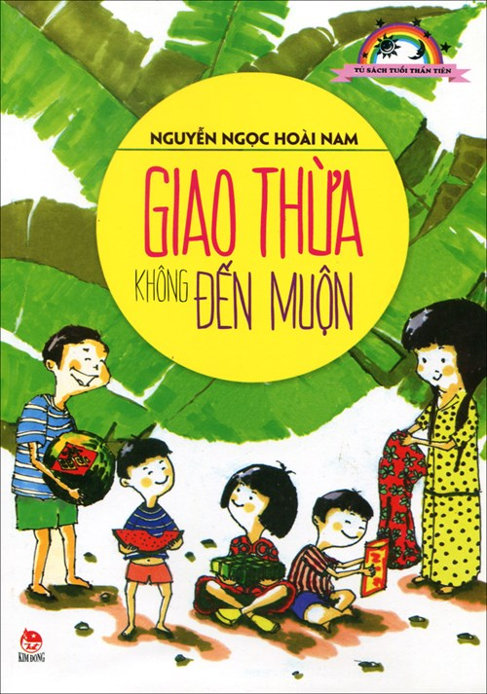 Các bạn thấy đấy, qua câu chuyện ngắn mình vừa kể, các bạn có biết mình đang nói về chủ đề gì không. Vâng! Đó chính là gia đình. Nhân dịp năm mới 2021 cũng sắp đến, thư viện nhà trường xin giới thiệu đến tất cả các bạn một quyển sách nói về chủ đề Tết, mà đã nói đến Tết thì chắc hẳn phải nghĩ ngay đến gia đình đoàn viên đón giao thừa, đón năm mới,…đúng không nào?

Hôm nay, mình xin giới thiệu đến các bạn đọc một tập truyện ngắn có nhan đề: **“Giao thừa không đến muộn”.** Cuốn sách được ấn hành bởi nhà xuất bản Kim Đồng vào tháng 9 năm 2014. Cuốn sách này được “nhào nặn” bởi một tâm hồn trong trẻo của chàng kỹ sư xây dựng Nguyễn Ngọc Hoài Nam. Tác phẩm gồm có tất cả 126 trang và có 10 câu chuyện xoay quanh về chủ đề gia đình, Tết và mùa xuân.

Quay lại câu chuyện mìnhvừa kể trên. Vậy có bao giờ các bạn thấy xấu hổ vì gia đình mình nghèo hay chưa? Thấy xấu hổ vì bố mẹ chúng ta nghèo? hay những suy nghĩ tương tự như vậy. Nếu bạn bắt đầu có những ý nghĩ đó mình khuyên bạn hãy đọc thử quyển sách **“Giao thừa không đến muộn”**này.

Khác với những cây bút viết văn khác, tác giả Nguyễn Ngọc Hoài Nam đã miêu tả các nhân vật bằng những cảm xúc thật chân thật, giản dị và vô cùng gần gũi với chúng ta. Từ những cảm xúc phức tạp nhất của nhân vật, cho đến từng lời thoại hay hành động đều thật dễ hiểu và súc tích.

Ngoài những câu chuyện về gia đình, cuốn sách còn đề cập đến tình bạn. Đó là tình bạn vô cùng trong sáng và thuần khiết giữa Xáng và An. Một đứa bán vé số, đứa thì bán hàng rong tuy nghèo thế nhưng chúng nó vẫn trao cho nhau những tình bạn nồng nhiệt nhất.

Những câu chuyện “**Giao thừa không đến muộn**” cũng là nhan đề của cuốn sách này chính là câu chuyện lắng đọng nhiều cảm xúc nhất. Câu chuyện kể về một gia đình tuy nghèo nhưng luôn luôn ấm áp và hạnh phúc vào thời khắc giao thừa. Nhưng năm nay lại khác. Không biết gia đình có đoàn viên kịp giờ giao thừa hay không? Các bạn hãy tìm đọc cuốn sách này để có câu trả lời nhé.

Mỗi câu chuyện trong cuốn sách có một nhân vật khác nhau và những tính cách đặc trưng nhất. Không nhàm chán, không trẻ con, không quá phức tạp…đó là những gì mình cảm nhận được khi đọc cuốn sách này. Tập truyện xứng đáng là một ngôi nhà đẹp đẽ, an lành và tràn ngập tình yêu thương dành cho các bạn nhỏ. Ai đó đã nói rằng: *“Gia đình là điều quan trọng nhất trên thế giới này”.* Và đây cũng là thông điệp mà tác giả Hoài Nam muốn truyền tải đến với tất cả chúng ta.

Hãy đọc và cảm nhận Tết đến thật gần, thật đầm ấm nhé. Chúc quý thầy cô giáo và các bạn có một năm mới an khang thịnh vượng. Chào tạm biệt và hẹn gặp lại!

 Người viết: Hoàng Thị Hiền - NVTV